

**Об утверждении регламента государственной услуги "Аттестация производителей оригинальных, элитных семян, семян первой, второй и третьей репродукций и реализаторов семян"**

***Утративший силу***

Постановление акимата Карагандинской области от 29 июля 2014 года № 40/06. Зарегистрировано Департаментом юстиции Карагандинской области 22 августа 2014 года № 2726. Утратило силу постановлением акимата Карагандинской области от 15 сентября 2015 года № 53/01

      Сноска. Утратило силу постановлением акимата Карагандинской области от 15.09.2015 № 53/01 (вводится в действие по истечении десяти календарных дней после дня его первого официального опубликования).

      В соответствии с Законами Республики Казахстан от 23 января 2001 года "О местном государственном управлении и самоуправлении в Республике Казахстан", от 15 апреля 2013 года "О государственных услугах", постановлением Правительства Республики Казахстан от 5 марта 2014 года № 199 "Об утверждении стандарта государственной услуги "Аттестация производителей оригинальных, элитных семян, семян первой, второй и третьей репродукций и реализаторов семян" акимат Карагандинской области **ПОСТАНОВЛЯЕТ**:  
      1. Утвердить прилагаемый регламент государственной услуги "Аттестация производителей оригинальных, элитных семян, семян первой, второй и третьей репродукций и реализаторов семян".  
      2. Признать утратившим силу постановление акимата Карагандинской области от 10 июня 2013 года № 35/10 "Об утверждении регламента государственной услуги" (зарегистрировано в Реестре государственной регистрации нормативных правовых актов под № 2362, опубликовано в газете "Индустриальная Караганда" № 107-108 (21440-21441) от 30 июля 2013 года и в газете "Орталық Қазақстан" № 130 (21536) от 30 июля 2013 года).  
      3. Контроль за исполнением настоящего постановления возложить на курирующего заместителя акима области.  
      4. Постановление "Об утверждении регламента государственной услуги "Аттестация производителей оригинальных, элитных семян, семян первой, второй и третьей репродукций и реализаторов семян" вводится в действие по истечении десяти календарных дней после дня его первого официального опубликования.

*Аким Карагандинской области                Н. Абдибеков*

Утвержден  
постановлением акимата  
Карагандинской области  
от 29 июля 2014 года  
№ 40/06

**Регламент**  
**государственной услуги "Аттестация производителей оригинальных, элитных семян, семян первой, второй и третьей репродукций и реализаторов семян"**

**1. Общие положения**

      1. Государственная услуга "Аттестация производителей оригинальных, элитных семян, семян первой, второй и третьей репродукций и реализаторов семян" (далее – государственная услуга) оказывается уполномоченным органом акимата области – государственным учреждением "Управление сельского хозяйства Карагандинской области" (далее – услугодатель), в том числе через веб-портал "электронного правительства" www.e.gov.kz (далее – ПЭП).  
      2. Форма оказания государственной услуги: электронная (частично автоматизированная) и (или) бумажная.  
      3. Результатом оказываемой государственной услуги является выдача свидетельства об аттестации в форме электронного документа, удостоверенного электронной цифровой подписью (далее - ЭЦП) уполномоченного должностного лица услугодателя.

**2. Описание порядка действий структурных подразделений (работников) услугодателя в процессе оказания государственной услуги**

      4. Основанием для начала процедуры (действия) по оказанию государственной услуги является подача заявления с приложением документов согласно пункту 9 стандарта государственной услуги "Аттестация производителей оригинальных, элитных семян, семян первой, второй и третьей репродукций и реализаторов семян", утвержденного постановлением Правительства Республики Казахстан № 199 от 5 марта 2014 года "Об утверждении стандарта государственной услуги "Аттестация производителей оригинальных, элитных семян, семян первой, второй и третьей репродукций и реализаторов семян" (далее – Стандарт).  
      5. Содержание каждой процедуры (действия), входящей в состав процесса оказания государственной услуги, длительность выполнения:  
      1) заявление подается в канцелярию услугодателя либо через портал, регистрируется с присвоением регистрационного номера и даты, после чего передается первому руководителю услугодателя – не более 30 (тридцати) минут. Результат – регистрация заявления (документов) услугополучателя;  
      2) руководитель услугодателя передает заявление услугополучателя ответственному исполнителю – 1 (один) рабочий день. Результат – зарегистрированные документы с визой руководителя услугодателя для исполнения;  
      3) предоставление ответственным исполнителем поступивших от услугополучателя документов на рассмотрение экспертной комиссии – 2 рабочих дня. Результат – рассмотрение экспертной комиссией документов;  
      4) экспертная комиссия изучает представленные документы и с выездом на место определяет степень соответствия физического или юридического лица требованиям, предъявляемым к производителям оригинальных семян, элитно-семеноводческим хозяйствам, семеноводческим хозяйствам, реализаторам семян. На основании обследования экспертной комиссией составляется акт обследования физического или юридического лица на соответствие требованиям, предъявляемым к производителям оригинальных семян, элитно-семеноводческим хозяйствам, семеноводческим хозяйствам, реализаторам семян – 10 рабочих дня. Результат – рассмотрение членами экспертной комиссии необходимых документов услугополучателя для получения свидетельства об аттестации с выездом на место;  
      5) экспертная комиссия большинством голосов принимает решение о соответствии или несоответствии физического или юридического лица требованиям, предъявляемым к производителям оригинальных семян, элитно-семеноводческим хозяйствам, семеноводческим хозяйствам, реализаторам семян – 1 (один) час. Результат – решение экспертной комиссии о соответствии или несоответствии квалификационным требованиям услугополучателя, которое оформляется протоколом и подписывается всеми членами экспертной комиссии;  
      6) ответственный исполнитель оформляет свидетельство об аттестации – 1 рабочий день. Результат – предоставление свидетельства об аттестации на подпись руководителю;   
      7) руководитель подписывает свидетельство об аттестации – 1 (один) рабочий день. Результат – направляет подписанное свидетельство об аттестации в канцелярию;  
      8) канцелярия выдает свидетельство об аттестации услугополучателю – 30 (тридцать) минут. Результат – выдача услугополучателю свидетельства об аттестации.  
      Сноска. Пункт 5 с изменениями, внесенными постановлением акимата Карагандинской области от 13.04.2015 № 16/08 (вводится в действие по истечении десяти календарных дней после дня его первого официального опубликования).

**3. Описание порядка взаимодействия структурных подразделений (работников) услугодателя в процессе оказания государственной услуги**

      6. Перечень структурных подразделений (работников) услугодателя, которые участвуют в процессе оказания государственной услуги:  
      1) канцелярия услугодателя;  
      2) руководитель услугодателя;  
      3) ответственный исполнитель;  
      4) экспертная комиссия.  
      7. Описание последовательности процедур (действий) между структурными подразделениями (работниками) с указанием длительности каждой процедуры (действия):  
      1) канцелярия услугодателя регистрирует заявление и передает первому руководителю услугодателя – не более 30 (тридцать) минут;  
      2) руководитель услугодателя передает заявление услугополучателя ответственному исполнителю – 1 (один) рабочий день;  
      3) ответственный исполнитель передает поступившие от услугополучателя документы на рассмотрение экспертной комиссии – 2 (два) рабочих дня;  
      4) экспертная комиссия изучает представленные документы и с выездом на место определяет степень соответствия физического или юридического лица требованиям, предъявляемым к производителям оригинальных семян, элитно-семеноводческим хозяйствам, семеноводческим хозяйствам, реализаторам семян, направляет услугодателю акт обследования и протокол решения – 10 (десять) рабочих дней;  
      5) ответственный исполнитель оформляет свидетельство об аттестации – 1 (один) рабочий день;   
      6) руководитель подписывает свидетельство об аттестации, которое направляет в канцелярию – 1 (один) рабочий день;  
      7) канцелярия выдает свидетельство об аттестации услугополучателю – 30 (тридцать) минут.   
      8. Описание последовательности процедур (действий) сопровождается блок-схемой согласно приложению 1 к настоящему Регламенту.

**4. Описание порядка взаимодействия с центром обслуживания населения и (или) иными услугодателями, а также порядка использования информационных систем в процессе оказания государственной услуги**

      9. Описание порядка обращения и последовательности процедур (действий) услугополучателя при оказании государственной услуги через ПЭП:  
      1) услугополучатель осуществляет регистрацию на портале с помощью регистрационного свидетельства ЭЦП, которое хранится в интернет-браузере компьютера услугополучателя (осуществляется для незарегистрированных услугополучателей на ПЭП);  
      2) процесс 1 – прикрепление в интернет-браузер компьютера услугополучателя регистрационного свидетельства ЭЦП, процесс ввода услугополучателем пароля (процесс авторизации) на ПЭП для получения государственной услуги;  
      3) условие 1 – проверка на ПЭП подлинности данных о зарегистрированном услугополучателе через логин бизнес–идентификационного номера (далее – БИН) и пароль;  
      4) процесс 2 – формирование ПЭП сообщения об отказе в авторизации в связи с имеющимися нарушениями в данных услугополучателя;  
      5) процесс 3 – выбор услугополучателем государственной услуги, указанной в настоящем регламенте, вывод на экран формы запроса для оказания государственной услуги и заполнение услугополучателем формы (ввод данных) с учетом ее структуры и форматных требований, прикреплением к форме запроса необходимых документов в электронном виде;  
      6) процесс 4 - выбор услугополучателем регистрационного свидетельства ЭЦП для удостоверения (подписания) запроса;  
      7) условие 2 – проверка на ПЭП срока действия регистрационного свидетельства ЭЦП и отсутствия в списке отозванных (аннулированных) регистрационных свидетельств, а также соответствия идентификационных данных БИН указанным в запросе, БИН указанным в регистрационном свидетельстве ЭЦП;  
      8) процесс 5 – формирование сообщения об отказе в запрашиваемой государственной услуге в связи с не подтверждением подлинности ЭЦП услугополучателя;  
      9) процесс 6 – удостоверение (подписание) посредством ЭЦП услугополучателя заполненной формы (введенных данных) запроса на оказание государственной услуги;  
      10) процесс 7 – регистрация электронного документа (запроса услугополучателя) в информационной системе государственной базы данных "Е-лицензирование" (далее - ИС ГБД "Е-лицензирование") и обработка запроса в ИС ГБД "Е-лицензирование";  
      11) условие 3 – проверка услугодателем соответствия услугополучателя требованиям и основаниям для выдачи свидетельства об аттестации;  
      12) процесс 8 – формирование сообщения об отказе в запрашиваемой государственной услуге в связи с имеющимися нарушениями в данных услугополучателя в ИС ГБД "Е-лицензирование";  
      13) процесс 9 – получение услугополучателем результата государственной услуги (электронное свидетельство об аттестации), сформированное ПЭП. Электронный документ формируется с использованием ЭЦП услугодателя.  
      Сноска. Пункт 9 с изменениями, внесенными постановлением акимата Карагандинской области от 13.04.2015 № 16/08 (вводится в действие по истечении десяти календарных дней после дня его первого официального опубликования).  
      10. Описание порядка обращения и последовательности процедур (действий) при оказании государственной услуги через услугодателя:  
      1) процесс 1 – сотрудник услугодателя вводит логин и пароль (процесс авторизации) в ИС ГБД "Е-лицензирование" для оказания государственной услуги;  
      2) условие 1 – проверка в ИС ГБД "Е-лицензирование" подлинности данных о зарегистрированном специалисте услугодателя через логин и пароль;  
      3) процесс 2 – формирование ИС ГБД "Е-лицензирование" сообщения об отказе в авторизации в связи с имеющимися нарушениями в данных сотрудника услугодателя;  
      4) процесс 3 – выбор сотрудником услугодателя государственной услуги, указанной в настоящем регламенте, вывод на экран формы запроса для оказания государственной услуги и ввод сотрудником услугодателя данных услугополучателя;  
      5) процесс 4 – направление запроса через шлюз электронного правительства (далее ШЭП) в государственной базе данных юридических лиц (далее - ГБД ЮЛ) о данных услугополучателя;  
      6) условие 2 – проверка наличия данных услугополучателя в ГБД ЮЛ;  
      7) процесс 5 – формирование сообщения о невозможности получения данных в связи с отсутствием данных услугополучателя в ГБД ЮЛ;  
      8) процесс 6 – заполнение формы запроса в части отметки о наличии документов в бумажной форме, сканирование сотрудником услугодателя документов предоставленных услугополучателем и прикрепление их к форме запроса;  
      9) процесс 7 – регистрация запроса в ИС ГБД "Е-лицензирование" и обработка государственной услуги в ИС ГБД "Е-лицензирование";  
      10) условие 3 – проверка услугодателем соответствия услугополучателя требованиям и основаниям для выдачи свидетельства об аттестации;  
      11) процесс 8 – формирование сообщения об отказе в запрашиваемой государственной услуге в связи с имеющимися нарушениями в данных услугополучателя в ИС ГБД "Е-лицензирование";  
      12) процесс 9 – получение услугополучателем результата государственной услуги (электронное свидетельство об аттестации) сформированное ИС ГБД "Е-лицензирование". Электронный документ формируется с использованием ЭЦП услугодателя.  
      11. Подробное описание порядка использования информационных систем в процессе оказания государственной услуги через ПЭП и через услугодателя представляется в приложении 2 к настоящему Регламенту.  
      12. Подробное описание последовательности процедур (действий), взаимодействий структурных подразделений (работников) услугодателя в процессе оказания государственной услуги отражается в справочнике бизнес-процессов оказания государственной услуги согласно приложению 3 к настоящему Регламенту.

Приложение 1  
к Регламенту  
государственной услуги "Аттестация  
производителей оригинальных,  
элитных семян, семян первой,  
второй и третьей репродукций и  
реализаторов семян"

**Описание последовательности процедур (действий), с указанием длительности каждой процедуры (действия)**

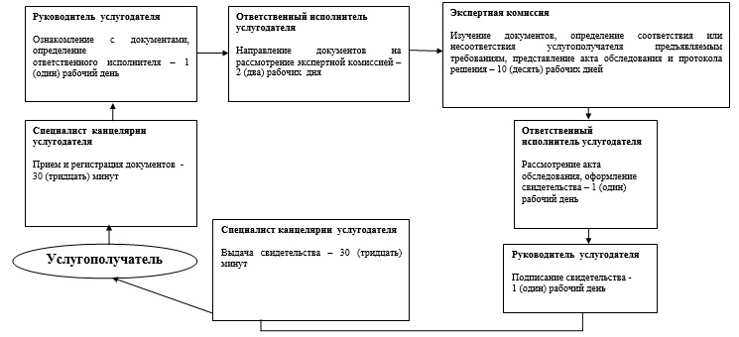

Приложение 2  
к Регламенту  
государственной услуги "Аттестация  
производителей оригинальных,  
элитных семян, семян первой,  
второй и третьей репродукций и  
реализаторов семян"

**Порядок использования информационных систем в процессе оказания государственной услуги через ПЭП**

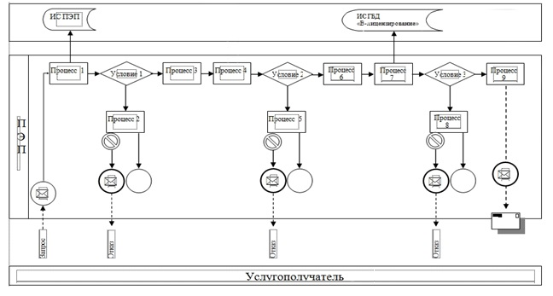

**Порядок использования информационных систем в процессе оказания государственной услуги через услугодателя**

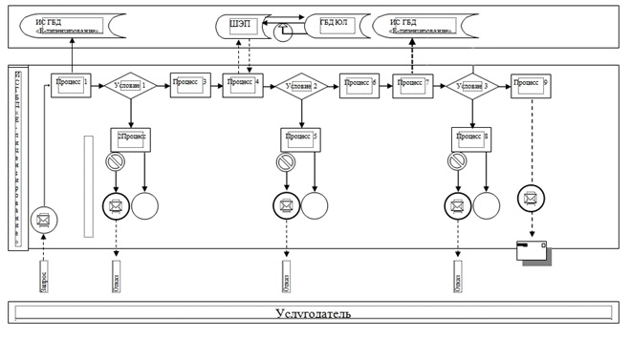

**Условные обозначения:**

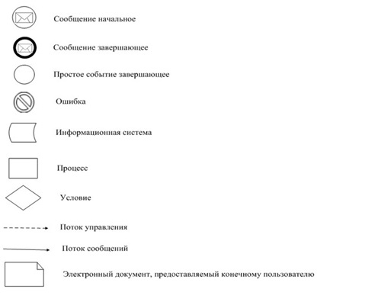

Приложение 3  
к Регламенту  
государственной услуги "Аттестация  
производителей оригинальных,  
элитных семян, семян первой,  
второй и третьей репродукций и  
реализаторов семян"

**Справочник**  
**бизнес-процессов оказания государственной услуги**

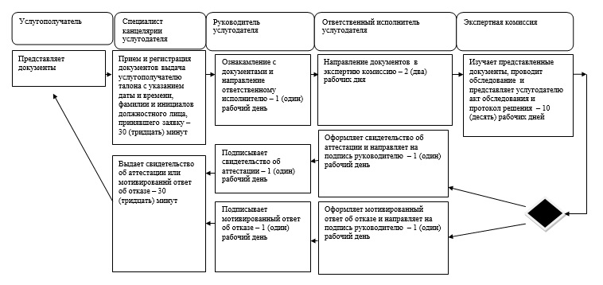

**Условные обозначения:**



© 2012. РГП на ПХВ «Институт законодательства и правовой информации Республики Казахстан» Министерства юстиции Республики Казахстан